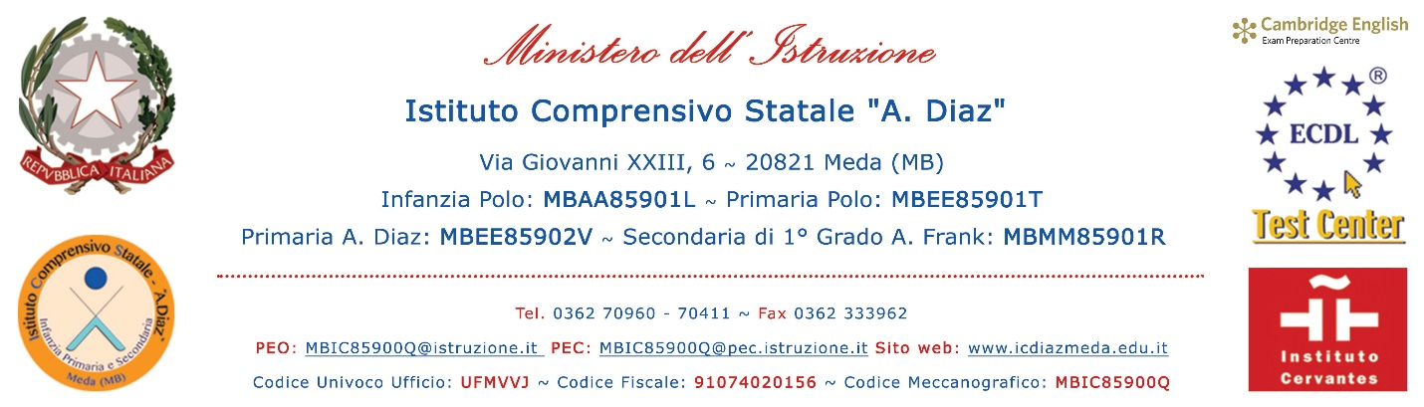
Al Dirigente Scolastico
dell'Istituto Comprensivo Statale
"A. Diaz" - Meda (MB)
COMUNICAZIONE DI ASTENSIONE OBBLIGATORIA POST-PARTO

Inserita ad: | ARGO |  | SIDI |  | NET
DECRETO N. | __________ | del _________________ |  | verifica RTS
Protocollo __________
Data ______________
Riservato all'Ufficio Segreteria
Il/La sottoscritto/a ________________________________________________________________
in servizio presso questo Istituto Comprensivo Statale “A. Diaz” in qualità di:
DOCENTE ATA Tempo Determinato Tempo Indeterminato
nel plesso: INFANZIA PRIMARIA “POLO” PRIMARIA “A. DIAZ” “A. FRANK”
in congedo per maternità dal _______________________ (indicare anche la data presunta del parto), comunica ai sensi dell’art. 21 del Decreto legislativo 26/03/2001 n. 151, che il parto è avvenuto in data ___________________ e
chiede
il congedo parentale post parto dal _________________________ al ________________________ in applicazione dell’art. 16, lettera c), nonché della lettera d), del sopra citato Decreto legislativo.
Allega certificato di nascita del/della figlio/a ovvero dichiarazione sostitutiva resa ai sensi dell’art. 46 del DPR 28/12/2000 n. 445.
La sottoscritta fa presente che eventuali comunicazioni potranno essere effettuate al seguente indirizzo e/o recapito/i telefonico/i:
Via: ___________________________________________________________________ n. _____
CAP: ______________ | Città: ________________________________________ Prov. _____
Recapito/i telefonico/i: | Fisso: _____________________ Mobile: ______________________
Meda, ____________________
Firma del dipendente: ______________________
÷÷÷÷÷÷÷÷÷÷÷÷÷÷÷÷÷÷÷÷÷÷÷÷÷÷÷÷÷÷÷÷÷÷÷÷÷÷÷÷÷÷÷÷÷÷÷÷÷÷÷÷÷÷÷÷÷÷÷÷÷÷
Il Dirigente Scolastico Il Direttore Amministrativo (solo per ATA)
Dott.ssa Tiziana Trois Dr. Aldo Russo

